Win7如何设置定期自动清理磁盘碎片

Win7系统下有一个磁盘碎片整理的功能，能够将系统隐藏的、无法删除的文件清理干净，能够为Win7系统释放出更多内存空间供系统运行，从而提高系统的运行速度。磁盘碎片整理这么重要，那么怎么在Win7系统下设置定期自动清理呢？
Win7设置定期自动设置磁盘碎片的步骤：
步骤一：鼠标直接在Win7桌面点击进入“计算机”;
步骤二：在系统的“计算机”界面中，选择需要定期整理磁盘碎片的一个磁盘，如C盘，鼠标右键菜单中选择“属性”进入磁盘属性，然后在“属性”界面中，选择“工具”选项卡，点击碎片整理下的“立即进行碎片整理”;
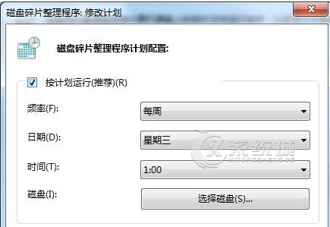
步骤三：在磁盘碎片整理程序中，鼠标点击“配置计划”，那就可以修改Win7磁盘整理的计划了，鼠标勾选“按计划运行”，然后在弹出来的界面中自行选择时间频率，然后再点击选择要整理的系统磁盘进行勾选，然后“确定”那么就设定完成了。
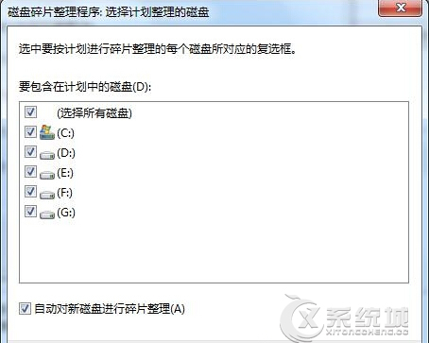
Win7系统的磁盘碎片整理对系统的运行有多么重要相信用户已经十分的了解了，如果没有时间、或是经常忘记清理的话，可以按照上面的步骤，设置让系统定期自动清理磁盘碎片，十分的方便。

原文出自： http://www.xitongcheng.cc/xtjc/1025.html

